AGAFANT L’HORITZÓ
(Txarango)
Ja no ens alimenten molles ,  Ja volem el pa sencer!  Tenim futur, tenim memòria  Foc a les mans per teixir la història  Portem en elles un llarg camí  Viure vol dir prendre partit  No volem fum, no volem dreceres  Aquí no venim a fer volar banderes  Comptem amb tu, ara no pots fallar  Un dia u per tornar a començar  Gent de mar, de rius i de muntanyes  Ho tindrem tot i es parlarà de vida  Gent de mar, de rius i de muntanyes  Ho tindrem tot i es parlarà de vida  Anem lluny, serem molts  Empenyent endavant  Qui sembra rebel·lia  Recull la llibertat  Que no ens guanyi la por  El demà avui és nostre  Tu i jo agafant l'horitzó  Ara i aquí és el moment del poble  No serà nostre si no hi som totes  És part de tu, també és part de mi  Viure vol dir prendre partit  Txarango és un grup de música català format el 2010. La seva proposta és una de fusió musical, amb el reggae com a eix vertebral.  El desembre de 2019 van anunciar la seva retirada definitiva després de la gira del seu últim disc, que sortirà a mitjan 2020 i amb el que s'acomiadaran del públic amb una trentena de concerts fins al febrer del 2021. | No tenim a les mans els problemes del món  No tenim totes les solucions  Però venim amb coratge i amb somnis gegants  I pels problemes del món tenim les nostres mans.  Res per nosaltres; per a totes, tot  A la por i al racisme, calar-hi foc  Qui treballa la terra se la mereix  Lo poble mana, el govern obeeix Txarango  Nuestras manos seran nuestro capital  Quien mueve el engranaje debe decidir  Crear, construir consciencia popular  Eterna divisa que nos guia; vivir llibres o morir  Gent de mar, de rius i de muntanyes ...  Anem lluny, serem molts...  Serem llum, serem molts  Empenyent endavant  Som futur i alegria  Seguint el pas dels anys  Que no ens guanyi la por  El demà avui és nostre  Tu i jo agafant l'horitzó  Gent de mar, de rius i de muntanyes ... (x4)

ARRELS
(Esquirols)

Cal que deixi la meva casa  i prengui el bastó.  Cal que amb una esperança  trenqui la tristor.  Faré una cabana  de pedra i de fang  on la terra em doni  el meu guany.  Clavaré les meves arrels  creixent de cara al cel  donaré fruit abundós,  i l'hivern em despullarà  de neu em cobrirà,  neu que fondrà poc a poc.  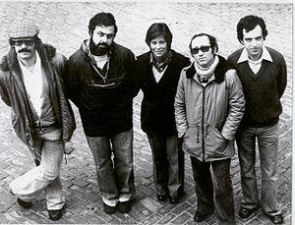 | Després de la lluita intensa  vindrà el repòs.  Deixaré la terra abonada,  pel meu esforç.  Els fills que em segueixin,  potser marxaran  però vagin on vagin, constants.  Clavaran les seves arrels  creixent de cara al cel  donaran fruit abundós.  I l'hivern els despullarà  de neu els cobrirà,  neu que es fondrà poc a poc.  Cal que deixi la meva casa  i prengui el bastó.  Cal que amb una esperança  Trenqui la tristor.

Esquirols va ser un grup de música folk català nascut al poble de l'Esquirol (Osona), als anys 1968-1969, un moment de canvis històrics en què cantar en català era tot un repte. El grup es va desfer l'any 1986.
Esquirols es va caracteritzar per fer cançons compromeses amb el seu temps, tant per les lletres com per la seva voluntat d'arribar a un públic majoritari

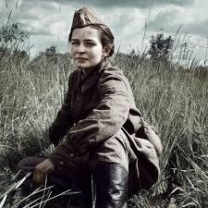
O BELLA CIAO
(popular partisana*)
Una mattina mi sono alzato  O bella ciao, bella ciao, bella ciao, ciao, ciao  Una mattina mi sono alzato  E ho trovato l'invasor.  O partigiano, portami via  O bella ciao, bella ciao, bella ciao, ciao, ciao  O partigiano, portami via  Ché mi sento di morir.  E se io muoio da partigiano  O bella ciao, bella ciao, bella ciao, ciao, ciao  E se io muoio da partigiano  Tu mi devi seppellir.  E seppellire lassù in montagna  O bella ciao, bella ciao, bella ciao, ciao, ciao  E seppellire lassù in montagna  Sotto l'ombra di un bel fior.  Tutte le genti che passeranno  O bella ciao, bella ciao, bella ciao,…  Tutte le genti che passeranno,  Mi diranno «Che bel fior!»  È questo il fiore del partigiano,  O bella ciao, bella ciao, bella ciao,…  È questo il fiore del partigiano,  morto per la libertà! | Aquest matí, jo m'he llevat  O bella ciao, bella ciao, bella ciao (adéu bonica)  Aquest matí, jo m'he llevat  i m'he trobat l'invasor.  Oh partisà, porta'm amb tu  O bella ciao, bella ciao, bella ciao  oh partisà, porta'm amb tu  perquè aquí m'estic ofegant.  I si em moro fent de partisà  O bella ciao, bella ciao, bella ciao  i si em moro fent de partisà  m'hauràs d'enterrar.  Cal que m'enterris dalt la muntanya  O bella ciao, bella ciao, bella ciao  cal que m'enterris dalt la muntanya  sota l'ombra d'una bonica flor.  I la gent que passi  O bella ciao, bella ciao, bella ciao  i la gent que passi  et dirà: Quina flor tan bonica!  És la flor del partisà  O bella ciao, bella ciao, bella ciao  és la flor del partisà  mort per la llibertat.  (Versió catalana de Marina Rossell)
Bella ciao és una cançó popular italiana que va ser adoptada com a himne de la resistència antifeixista. La utilitzaren els partisans italians que formaven part de la Resistència contra les forces dels nazis alemanys.
Bella ciao es canta a tot el món com a himne antifeixista de llibertat i resistència. Es creu que els seus orígens són més antics i el situen en les dificultats de les dones treballadores dels arrossars del finals del segle XIX.
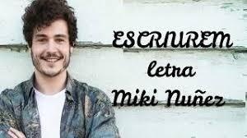
ESCRIUREM
(Miki Nuñez)

Un nou dia ha començat, em llevo al teu costat,  respires lentament.  Un nou dia t’ha abraçat  et lleves i no saps  que enyorarem aquest moment.  Les casualitats  són les que ens han portat  a viure aquest present.  Que jo no en sóc conscient,  si m’ esperes allà fora et cantaré.  Escriurem que tot no va ser fàcil  Cantarem la nostra vida en un paper  Marxarem amb els dies regalats  i amb el somriure dels que ja no hi puguin ser.  Escriurem que tot no va ser fàcil  Cantarem la nostra vida en un paper.  Marxarem caminant per les estrelles  i amb el somriure dels que ja no hi puguin ser.  Un nou dia ha començat, em llevo al teu costat,  respires lentament  Un nou dia t’ha abraçat et lleves i no saps  que enyorarem aquest moment  Les casualitats són les que ens han portat  a viure aquest present  Que jo no en sóc conscient,  si m’ esperes allà fora et cantaré. | Escriurem que tot no va ser fàcil  Cantarem la nostra vida en un paper  Marxarem amb els dies regalats  i amb el somriure dels que ja no hi puguin ser  Escriurem que tot no va ser fàcil  Cantarem la nostra vida en un paper  Marxarem caminant per les estrelles  i amb el somriure dels que ja no hi puguin ser  I ara que tot ha acabat,  que no et tinc al meu costat  et sento diferent  Amago en un calaix  les mirades d’amagat  Les que cançons que em vas cantar  Són les que vull cridar  Si m' esperes allà fora et cantaré.  Escriurem que tot no va a ser fàcil...  Uooooo....  T’ escriuré que sí que va ser fàcil  T’ estic cantant la nostra història en un paper  Marxaré recordant tots aquells dies  I amb el somriure que tu sols sabies fer.  Escriurem que tot no va a ser fàcil...  I amb el somriure que tu sols sabies fer.

ELS CONTRABANDISTES
(tradicional catalana)
Quina cançó cantarem  que tots la sapiguem?  La dels contrabandistes!  A Banyuls varen anar  de tabac a carregar  tota una companyia.  I en passar per Fortià,  allí varen trobar  la refomuda espia  que a Figueres se'n va anar  a contar-ho al capità:  n’he vist contrabandistes!  Trum-lai-là, larà, la, lera,  trum-lai-là, larà, la, la;  la, lal.larà, la, lal.larà,  lalà, lalà, la.  -Bé me'n diràs quants n'hi ha,  bé me'n diràs quants n'hi ha,  tu que dius que els has vistos?  -Quaranta-cinc n'he comptat,  que anaven molt ben armats,  amb trabucs i carrabines. | El capità va cridant:  - Minyons, au, endavant,  anem a perseguir-los!  Quan en serem a Parets,  ja preguntarem de cert  si algú els haurà vistos.  Trum-lai-là, larà, la, lera…  En ser vora Galliners,  allí ja hi varen ser  amb els contrabandistes.  Feien caure els diners d'or,  les monedes a pilots,  la cosa més bonica!  En veure tant de diner  tots hi varen voler ser  a grapats a arreplegar-ne.  Ai, cançó, qui t'ha dictat?  Un que en això s'ha trobat:  un gran contrabandista!  Trum-lai-là, larà, la, lera…  Trum-lai-là, larà, la, lera…
Contrabandista: persona que passa productes il·legalment d’un país a un altre, esquivant la vigilància de fronteres.
Banyuls és un poble del Rosselló, Fortià i Figueres són de l’Alt Empordà i Parets d’Empordà i Galliners del Pla de l’Estany.
Cançó dictada: composició musical típica de Catalunya de tipus oral i narratiu, que es creava per explicar un fet rellevant

EL POMERÓ
(text: Francesc Sitjà / música: Narcisa Freixas)
(A la) vora del camí,  del camí d’anar a l’escola,  s’hi aixeca un pomeró  que n’està tot ple de pomes.  Sota l’ombreta “qu’hi” fa  hi reposem una estona.  Pomeró, bon pomeró.  Sols de veure’ns ja tremola.  No tremolis pomeró,  que no et tocarem cap poma.  Senyor mestre ens ha ensenyat  de respectar el que no és nostre.  I a estimar els gentils fruiters  que alegren els cors dels homes  i els hi fan els ulls somrients  i els hi fan la boca dolça.  F. SITJÀ I PINEDA | 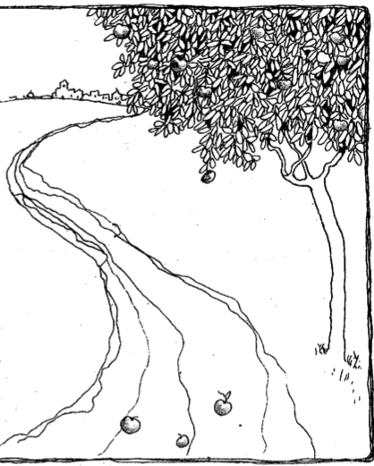
La cançó original és dels voltants de l'any 1905, amb text de Francesc Sitjà i Pineda (Barcelona 1880 - 1940) i música de la compositora i pedagoga Narcisa Freixas i Cruells (Sabadell 1859 - Barcelona 1926).

.

